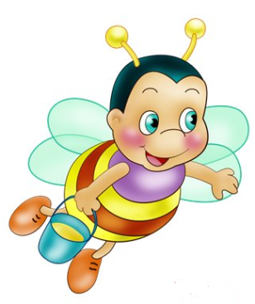

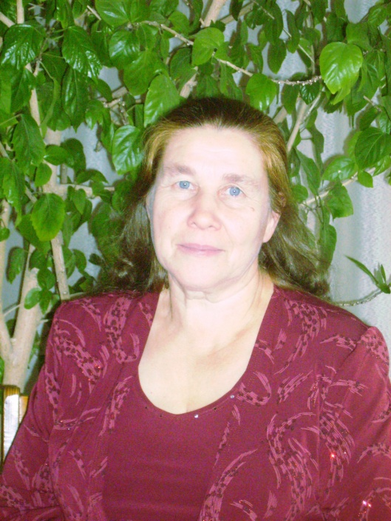 | Воспитатель: Денисчева Любовь Анатольевна  Образование: Среднее специальное.  Стаж работы: 33 года.
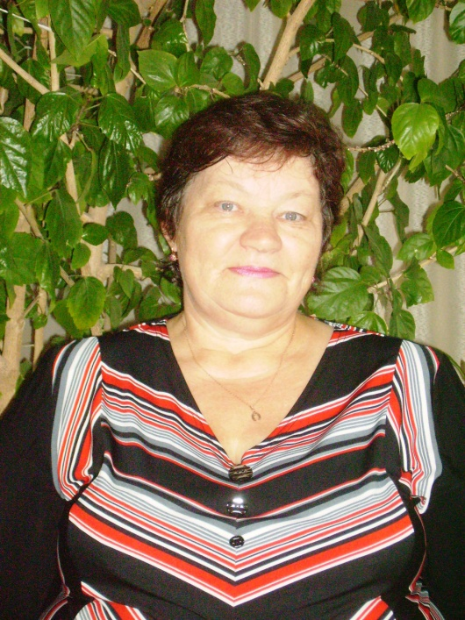 | Помощник воспитателя: Чупрынина Надежда Викторовна  Стаж работы: 30 лет.

Мы, ребята группы "Пчёлки"
В нашей группе всегда лад!
Считаем, лепим и рисуем
Очень любим детский сад!

